PONTIFÍCA UNIVERSIDADE CATOLICA DE GOIÁS
ESCOLA POLITÉCNICA
CURSO DE CIÊNCIAS AERONÁUTICAS

AVIAÇÃO SUPERSÔNICA: SUA HISTÓRIA NO MEIO MILITAR E COMERCIAL

GOIÂNIA
2021
DENNIS ALEJANDRO TENEOS MARTINI

AVIAÇÃO SUPERSÔNICA: SUA HISTÓRIA NO MEIO MILITAR E COMERCIAL

Monografia apresentada à Pontifica Universidade Católica de Goiás como exigência parcial para a obtenção do grau de Bacharel em Ciências Aeronáuticas.

Orientadora: Dra. Anna Paula Bechepeche.

GOIÂNIA
2021
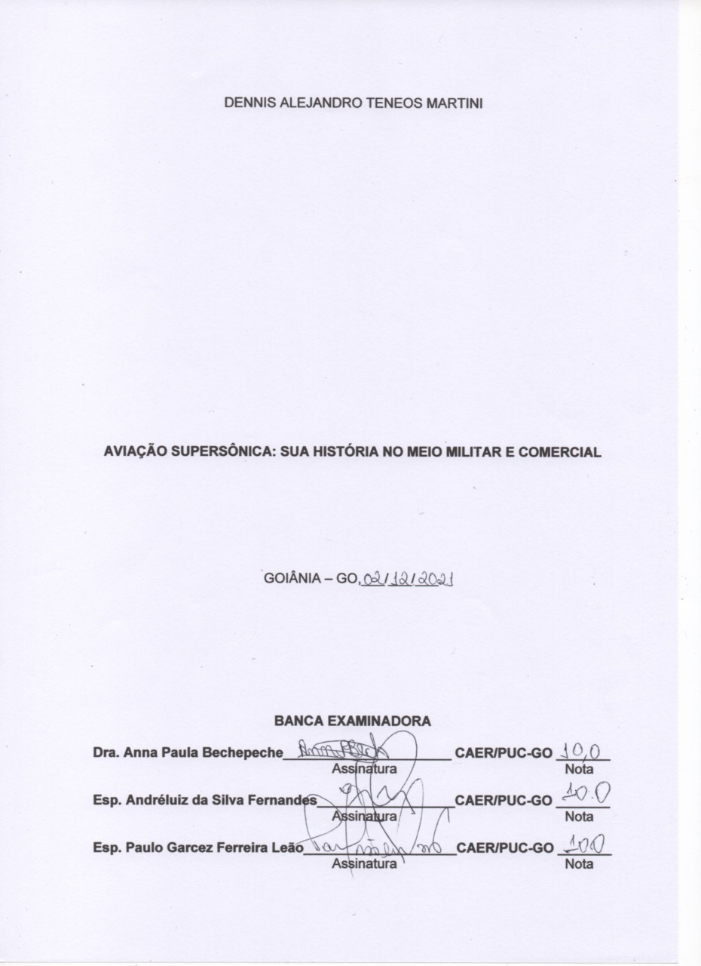

Dedico este trabalho à minha família e aos meus amigos, que sempre me apoiaram para que eu pudesse alcançar meus objetivos. Agradeço também à minha orientadora por me auxiliar e me tornar mais resiliente nesta construção tão importante.
RESUMO: O objetivo deste trabalho é abordar a história da aviação supersônica e mostrar o seu desenvolvimento histórico, desde o seu advento, durante a Segunda Guerra Mundial, apresentando o seu avanço na aviação militar, e sua inserção no meio comercial. Na primeira parte conceitua-se a velocidade do som, e é descrito seu comportamento em diferentes meios, e os efeitos ao se ultrapassar essa velocidade. Esses estudos começaram no final da década de 30, onde se investigaram os efeitos, consequências e comportamento de uma aeronave ao se aproximar de velocidades tão elevadas como a do som. Foram observados, em testes, que as aeronaves da época não eram capazes de chegar na velocidade do som, devido ao seu grupo motopropulsor e aerodinâmica. Em meados da Segunda Guerra Mundial, cientistas europeus e americanos dedicaram seu tempo e esforços para realizar estudos e experimentos, a fim de projetar aeronaves capazes de alcançar a velocidade do som, e até mesmo ultrapassá-la. Os estudos continuaram nos anos seguintes, e jatos experimentais atingiram duas vezes a velocidade do som. Esta tecnologia deu os primeiros passos para ser implementada em jatos militares, tanto americanos quanto europeus e soviéticos, em bombardeiros, aeronaves de reconhecimento supersônicas, e aviação comercial. A Inglaterra em parceria com a França produziu o primeiro avião supersônico comercial da história: o Concorde. Os Soviéticos também projetaram um avião supersônico similar ao dos europeus, batizado de Tupolev Tu-144. Os projetos americanos foram muito ambiciosos e de alto custo, e numerosos problemas culminaram com o cancelamento dos mesmos. O custo elevado para se manter um avião comercial com tantas restrições de voo e acidentes aeronáuticos, fizeram com que os jatos supersônicos fossem aposentados em 2003. Nos anos conseguintes, empresas começaram a mostrar suas ideias para trazer de volta a aviação comercial supersônica de uma forma mais acessível ao público em geral, tanto para o meio comercial quanto para o executivo.

Palavras chave: Velocidade do som; Aviação supersônica; Barreira do som; Mach; Concorde.

ABSTRACT: The objective of this work is to approach the history of supersonic aviation and show its historical development, since its advent, during World War II, presenting its advance in military aviation, and its insertion in the commercial environment. In the first part, the speed of sound is conceptualized, and its behavior in different media and the effects of exceeding that speed are described. These studies began in the late 1930s, where the effects, consequences and behavior of an aircraft when approaching speeds as high as that of sound were investigated. It was observed, in tests, that the aircraft of the time were not able to reach the speed of sound, due to its powertrain and aerodynamics. In the middle of the World War II, European and American scientists dedicated their time and efforts to carry out studies and experiments in order to design aircraft capable of reaching the speed of sound, and even surpassing it. Studies continued over the next few years, and experimental jets reached twice the speed of sound. This technology took the first steps to be implemented in military jets, both American, European and Soviet, in bombers, supersonic reconnaissance aircraft, and commercial aviation. England, in partnership with France, produced the first commercial supersonic aircraft in history: The Concorde. The Soviets also designed a supersonic plane similar to the European ones, dubbed the Tupolev Tu-144. The American projects were very ambitious and costly, and numerous problems led to their cancellation. The high cost of maintaining a commercial aircraft with so many flight restrictions and aeronautical accidents meant that supersonic jets were retired in 2003. In the ensuing years, companies started to show their ideas to bring back supersonic commercial aviation in a way more accessible to the general public, both for the commercial environment and for the executive.

Keywords: Speed of sound, Supersonic aviation, Sound barrier, Mach, Concorde.

SUMÁRIO

INTRODUÇÃO................................................................................................ |  | 9
1 | VELOCIDADE DO SOM.................................................................. | 10
1.1 | O som.............................................................................................. | 10
1.2 | Velocidades em diferentes meios................................................ | 10
1.3 | Ultrapassando o som.................................................................... | 11
1.4 | Além da barreira do som............................................................... | 12
1.5 | Intensidade do sonic boom.......................................................... | 12
2 | A HISTÓRIA DA AVIAÇÃO SUPERSÔNICA................................. | 13
2.1 | Os testes eram muito perigosos.................................................. | 13
2.2 | Os tuneis de vento......................................................................... | 14
2.3 | O termo: barreira do som.............................................................. | 15
2.4 | Primeiros experimentais supersônicos....................................... | 15
2.4.1 | Douglas D-558-1....................................................................................... | 16
2.4.2 | Bell X1....................................................................................................... | 17
2.4.2.1 | Comportamento da aeronave próximo da velocidade do som.................. | 17
2.4.2.2 | Primeiro homem a ir mais rápido do que o som........................................ | 18
2.5 | Douglas D-558-2: a primeira aeronave a atingir Mach 2............ | 19
2.6 | Mikoyan-Gurevich I-350................................................................. | 20
2.7 | Mikoyan-Gurevich MiG-19............................................................. | 21
2.8 | North American xb-70 Valkyrie..................................................... | 22
2.9 | MiG-25 foxbat................................................................................. | 23
3 | AERONAVES DE RECONHECIMENTO SUPERSÔNICAS........... | 24
3.1 | Lockheed SR-71 Blackbird............................................................ | 24
3.2 | Boeing B-1 Lancer “Bone”............................................................ | 26
3.3 | Tupolev Tu-160 Blackbird............................................................. | 26
4 | O SONHO DE UM SUPERSÔNICO COMERCIAL......................... | 27
5 | SURGE O CONCORDE.................................................................. | 28
5.1 | Primeiros voos............................................................................... | 28
5.2 | Operação no Brasil........................................................................ | 29
6 | O “CONCORDSKI” TUPOLEV TU-144.......................................... | 30
6.1 | Acusações de espionagem........................................................... | 31
6.2 | O acidente no Salão Internacional de Aviação em 1973............ | 32
6.3 | A carreira comercial do Tu-144.................................................... | 33
7 | A TENTATIVA AMERICANA DE UM SUPERSONICO.................. | 34
7.1 | O Lockheed L-2000........................................................................ | 34
7.2 | O Boeing 2707 é escolhido........................................................... | 35
7.3 | O fim do 2707 veio antes mesmo de começar a voar................ | 36
8 | A APOSENTADORIA DO CONCORDE......................................... | 37
8.1 | Os últimos anos do Concorde...................................................... | 39
9 | O FUTURO DA AVIAÇÃO SUPERSONICA................................... | 39
9.1 | Um sonho que não saiu do papel................................................. | 40
9.2 | NASA se junta com o Japão......................................................... | 41
9.3 | Realizando um sonho pela segunda vez..................................... | 42
CONCLUSÃO................................................................................................. |  | 43
REFERÊNCIAS.............................................................................................. |  | 45

LISTA DE FIGURAS

Figura 1 | - Momento de ultrapassagem da barreira do som........................... | 11
Figura 2 | - P-47 Thunderbolt, uma das aeronaves usadas nos testes de mergulho em 1944........................................................................... | 14
Figura 3 | - Modelo em escala do Bell X-1 no túnel de vento da NACA........... | 15
Figura 4 | - Douglas D-558-1 Skystreak........................................................... | 16
Figura 5 | - Primeira versão do Bell X-1 em 1947............................................ | 18
Figura 6 | - Bombardeiro B-29 carregando o Bell X-1...................................... | 19
Figura 7 | - Douglas D-558-2 Skyrocket em fase de testes.............................. | 20
Figura 8 | - B-29 sendo preparado para carregar o D-558-2............................ | 20
Figura 9 | - Mikoyan-Gurevich I-350................................................................. | 21
Figura 10 | - Mikoyan-Gurevich MiG-19PM no Museu Nacional de História Militar, Sofia, Bulgária...................................................................... | 22
Figura 11 | - XB-70 Valkyrie............................................................................... | 23
Figura 12 | - MiG-25 Foxbat............................................................................... | 24
Figura 13 | - SR-71 Blackbird com seus pilotos................................................. | 25
Figura 14 | - Visão do piloto Brian Shul da USAF a 85mil pés........................... | 25
Figura 15 | - B-1B Lancer................................................................................... | 26
Figura 16 | - Tu-160 Blackjack............................................................................ | 27
Figura 17 | - Primeiro voo teste do Concorde.................................................... | 29
Figura 18 | - Concorde sobrevoando o Rio de Janeiro...................................... | 30
Figura 19 | - Tupolev Tu-144.............................................................................. | 32
Figura 20 | - Local de acidente do Tu-144 França 1973.................................... | 33
Figura 21 | - O L-2000 chegava a 89 m de comprimento................................... | 35
Figura 22 | - Boeing 2707 com suas asas de geometria variável....................... | 36
Figura 23 | - Boeing 2707 na configuração de asas em delta............................. | 37
Figura 24 | - Momento em que o Concorde entra em chamas........................... | 38
Figura 25 | - AS2, a evolução de um projeto iniciado há quase 20 anos........... | 40
Figura 26 | - Visualização em computador das ondas no X-59.......................... | 41
Figura 27 | - Overture, o jato comercial supersônico da Boom Supersonic....... | 42
INTRODUÇÃO

O trabalho aborda a aviação supersônica e tem como objetivo mostrar o seu desenvolvimento histórico, desde o seu advento durante a segunda guerra mundial, mostrando o seu avanço na aviação militar, e a entrada para o meio comercial. As dificuldades sofridas pelas empresas que estavam desenvolvendo a tecnologia supersônica, que se mostraram críticas para gerando situações conturbadas.
A metodologia utilizada para o trabalho é a revisão bibliográfica em artigos, revistas e documentários, tanto em arquivos publicados, quanto informações disponíveis em sites de museus de aviação. Serão mostrados casos e informações concretas relacionadas a realidade da aviação supersônica. São elencadas ainda as dificuldades e o porquê do fim da existência de uma aeronave supersônica comercial, e a possibilidade de retornar a operar.
Na primeira parte do trabalho, que inclui os capítulos 1 a 3 é mostrado um estudo sobre a velocidade do som, o início das pesquisas com experimentais supersônicos e suas grandes conquistas no meio militar com caças, bombardeiros e aeronaves de reconhecimento.
Na segunda parte é abordada toda a história por trás da aviação supersônica no meio comercial, desde seu início, discorrendo sobre a concorrência com outras nações para liderar o mercado de aviação supersônica comercial. Engloba-se também, os problemas e as dificuldades desde que a aviação supersônica foi encetada até a sua aposentadoria do mercado comercial.
Este trabalho é finalizado expondo um conjunto de informações relacionadas às empresas que estão envolvidas em novos projetos, numa tentativa de trazer de volta a aviação supersônica ao mercado comercial e executivo.

- A VELOCIDADE DO SOM

O som é uma onda que se propaga com velocidades diferentes dependendo do meio em que está imerso. Esta onda irá chegar aos receptores auditivos gerando distúrbios de pressão nas moléculas do seu meio, onde cada partícula que sofre um distúrbio passará um estímulo para a partícula mais próxima, e assim por diante. Deste modo, a velocidade com que as moléculas passam esse distúrbio adiante é calculado usando a distância da propagação da onda, por unidade de tempo, mais comumente referido, como metros / segundo ou m/s abreviado, (PHYSICS CLASSROOM, s.d.).

  - O som

Para poder compreender sobre a aviação supersônica é necessário um conhecimento sobre a física, mais especificamente sobre o som. De acordo com ela, o som é uma onda mecânica que se propaga de forma tridimensional. Essas ondas são captadas pelo aparelho auditivo dos seres vivos e transformadas em estímulos elétricos que são levados ao cérebro onde são interpretados. O som também pode sofrer mudanças na velocidade de propagação, tanto em relação a temperatura do meio, e também de onde o som está sendo propagado, já que as moléculas do meio em que está imerso, sofrem um distúrbio, chocando-se umas nas outras, dispersando o som, (HELERBROCK – A, s.d.).

  - Velocidades em diferentes meios

A velocidade do som se diversifica dependendo do meio em que é emitido, sendo que, quanto mais sólido o meio, mais rápido o som será propagado. Como por exemplo no aço, sua velocidade chega a 6 km/s, já em líquidos o som é mais lento, pois o posicionamento dos átomos é mais esparso quando comparado com o sólido. Em água doce o som chega a 1498 m/s, no mar, devido à grande quantidade de sais diluídos, aumenta para até 1531 m/s, e no ar a velocidade cai mais ainda para aproximadamente 337 m/s a nível do mar, pois se trata de um ambiente de vasta amplitude, tanto em extensão quanto em altitude. Além disso a velocidade também varia de acordo com a temperatura do ar e esta capacidade de se deformar dependendo do meio se chama elasticidade, Helerbrock - B (s.d.). De acordo com Rossmann, (2002), a temperatura influencia a velocidade do som na atmosfera, sendo que, quanto mais baixa a temperatura, menor será a velocidade de propagação do som. Por tanto, uma aeronave que estiver voando a uma altitude de 35 mil pés e com uma velocidade de 295 m/s, estará voando na mesma velocidade que o som, naquela altitude.

  - Ultrapassando o som

O som tem uma velocidade limitada, assim é possível alcançá-lo e até mesmo superá-lo. Porém, o corpo viajante ao se aproximar da velocidade do som, começa a receber uma força resultante em sua frente gerada pelo acúmulo das ondas sonoras, e a alta pressão das moléculas do ar se agrupando, isso significa que ele está quase ultrapassando a velocidade do som, e ao fazê-lo, a pressão é liberada de forma brusca causando um fenômeno de condensação das moléculas de água ao redor do corpo, formando uma espécie de nuvem em forma de cone devido à grande variação de pressão ao seu redor tornando-se neste momento, um objeto supersônico, como visto na Figura 1, (JUNIOR, s.d.).

Figura 1 – Momento de ultrapassagem da barreira do som
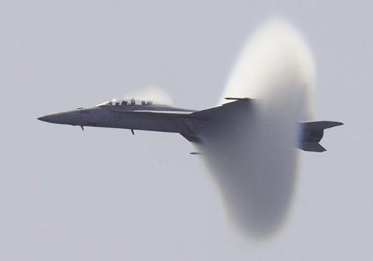
Fonte: http://blog.hangar33.com.br/wp-content/uploads/2014/08/barreira-do-som-supersonico.jpg, 2014.
  - Além da barreira do som

Junto a esse fenômeno, ultrapassar a velocidade do som também gera um estrondo devido à liberação da pressão do ar à frente do objeto supersônico. A mudança repentina de pressão do objeto ultrapassando o som supera as ondas de som emitidas pelo objeto, sendo escutado por pessoas no solo como uma explosão que é chamada de sonic boom. Um objeto se locomovendo a velocidades supersônicas, quem está parado no solo, só irá escutar o objeto passar depois de alguns milésimos de segundos ou até segundos depois de sua passagem. Esse tempo de espera pelo som é chamado de “zona de silêncio”, ou “zona de ação”, e o observador escutará a passagem do objeto pelas suas ondas de perturbação de pressão que se deslocam mais rápido em direção ao solo, do que para os lados do objeto emissor do som. Todos aqueles que escutarem o sonic boom estarão dentro de uma área chamada de “tapete de boom”, (ROSSMANN, 2002).

  - A intensidade do sonic boom

Há diversos motivos para a distorção e variação, no quão forte será o sonic boom. Quanto mais massa e área frontal tiver um objeto, maior vai ser a quantidade de ar deslocada por ele, e assim, maior será a intensidade do estrondo sônico. A própria velocidade também pode influenciar, pois em velocidades maiores que Mach 1.3, ou seja, 1.3 vezes mais rápido que o som, a influência do objeto na intensidade dos estrondos é menor do que se ele estivesse á Mach 1.0. Manobras e turbulências no ar ao redor, também podem amplificar o quão forte será o estrondo, enquanto morros, montanhas e áreas florestadas podem amenizar a intensidade das ondas de choque pela dissipação no terreno irregular, e como um último exemplo, a distância em relação ao observador afeta a intensidade do choque exatamente devido a que quanto mais longe estiver o receptor do som, maior será a distância percorrida pela onda, e assim ela perderá força no caminho, (GIBBS, 2017).

- A HISTÓRIA DA AVIAÇÃO SUPERSÔNICA

Durante a Segunda Guerra Mundial já se havia percebido que as aeronaves estavam chegando ao seu limite potencial, mais devidamente ao arrasto gerado pela própria hélice. Em 1941 testes feitos com aeronaves em atitude de mergulho começaram a ser feitos à fim de estudar o limite de velocidade de uma aeronave propulsionada por hélices. Em estudos feitos em um túnel de vento, a National Advisory Committee for Aeronautics (NACA), atual NASA – National Aeronautics and Space Administration, descobriram que a causa de um dos acidentes fatais nos testes em mergulho foi devido a um acúmulo de ondas de pressão à frente do avião, impossibilitando-o de recuperar da atitude de mergulho, arrancando dessa forma, toda a seção da cauda da aeronave, (DAVIES, 2016).

  - Os testes eram muito perigosos

Diversos testes continuaram a ser realizados, e recordes de velocidade foram batidos. Em 1943, J. R. Tobin, líder do esquadrão da Royal Aircraft Establishment’s (RAE), atingiu Mach 0.9 em um mergulho partindo de 40 mil pés de altitude. Em 1944, caças militares como o P-47 na Figura 2, estavam atingindo velocidades maiores que os aviões à jato da época. Muitos acidentes estavam acontecendo, tanto na RAE, quanto nos Estados Unidos. Diversos pilotos de testes estavam vindo á óbito devido a falhas nos comandos das aeronaves e desintegração dos aviões em voo. Os pilotos descreviam que os comandos ficavam muito pesados para serem controlados, e a vibração do avião aumentava drasticamente dificultando a leitura dos instrumentos no painel, muitas vezes impossibilitando a recuperação da atitude de mergulho da aeronave, levando a um acidente fatal, (DAVIES, 2016).

Figura 2 – P-47 Thunderbolt, uma das aeronaves usadas nos testes de mergulho em 1944.
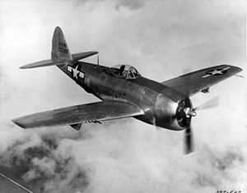
Fonte:https://upload.wikimedia.org/wikipedia/commons/thumb/7/7c/Republic_P-47N_Thunderbolt_in_flight.jpg/300px-Republic_P-47N_Thunderbolt_in_flight.jpg

  - Os túneis de vento

Ainda de acordo com Davies, (2016), os testes em voo eram continuamente realizados, pois os túneis de vento das divisões de pesquisa da NACA e da RAE, como se pode ver na Figura 3, não eram capazes de realizarem simulações que mostrassem os efeitos reais dos fenômenos ocorridos em voos transônicos e supersônicos. As ondas de choque de pressão rebatiam nas paredes dos túneis e voltavam para os modelos de testes, e isso afetava a leitura de dados. Desde 1935 a produção de um túnel de vento que fosse capaz de estudos em velocidades supersônicas, havia sido requisitado pelo Dr. Theodore von Kármán, do Instituto de Tecnologia da Califórnia, mas foi apenas em 1951 que tais túneis começaram a ser operados.

Figura 3 – Modelo em escala do Bell X-1 no túnel de vento da NACA
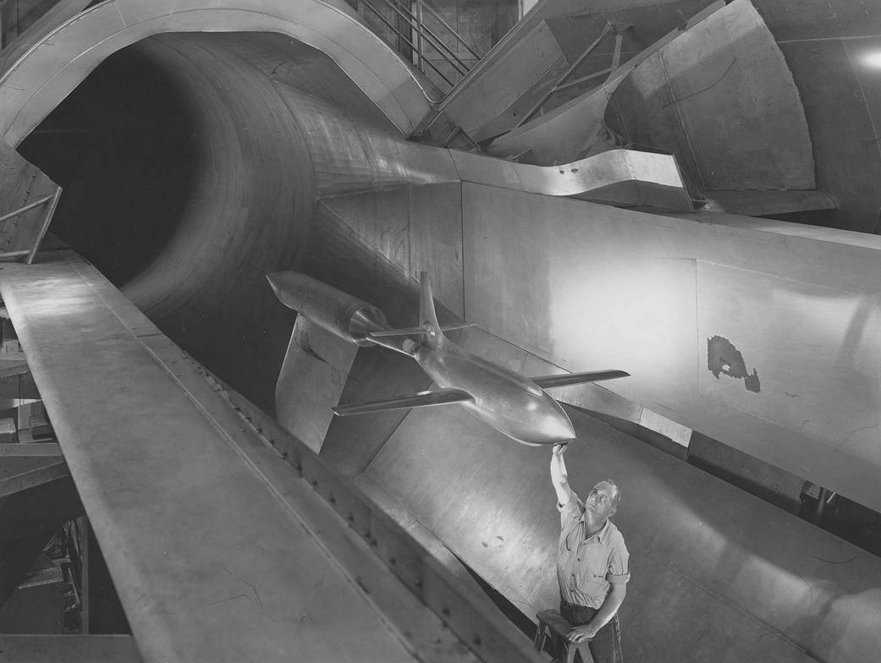
Fonte:https://www.nasa.gov/sites/default/files/styles/side_image/public/thumbnails/image/lrc-bellx1-16ft-lal-71918.jpg?itok=GTubccdy 1947

  - O termo: barreira do som

Foi, igualmente, no ano de 1935, que o termo “Barreira do Som” surgiu, quando um cientista britânico ao estudar os perfis aerodinâmicos dos aerofólios percebeu uma resistência do ar se formando na frente do aerofólio, quando se aproximava da velocidade do som. Para ele era como uma barreira invisível, assim os jornais da época adotaram o termo barreira do som, o que também levou a teorias de que, se algum piloto ultrapassasse a velocidade do som, começaria a presenciar alterações temporais, como viagem no tempo, e ficaria mais jovem quanto mais tempo permanecesse em tais velocidades, (DAVIES, 2016).

  - Primeiros experimentais supersônicos

A força aérea americana estava muito interessada em prosseguir com as pesquisas ao redor de aeronaves supersônicas, e duas empresas se destacaram nos projetos: a BELL com seu Bell XS-1, acrônimo para Experimental Supersonic, que teve incentivos do Comando de Serviços Técnicos Aéreos do Exército, e o avião da empresa Douglas Aircraft Company, o D-558, patrocinado pelo Escritório da Aeronáutica da Marinha estadunidense. Uma diferença radical entre as duas aeronaves era que o D-558 era propulsionado por um motor turbo jato, enquanto o Bell X-1 tinha uma propulsão por foguetes. Tal ideia teria sido do Major Ezra Kotcher, engenheiro aeronáutico no Air Material Command, que posteriormente viria a se tornar o primeiro diretor do Instituto de Tecnologia da Força Aérea dos Estados Unidos, (AVIATION HISTORY MAGAZINE, 2011).

    - Douglas D-558-1

O desenvolvimento do D-558 ou Skystreak, era diferente do Bell X-1 por ser uma aeronave que decolava por conta própria, e possuía uma configuração de asas retas como visto na Figura 4. A ideia inicial era para serem construídas seis aeronaves e três fases de projetos diferentes. O primeiro deles, o D-558-1, na Figura 4, começou a ser projetado em 1946, e foi concluído em janeiro de 1947. Construído apenas para pesquisas iniciais, sua estrutura era composta por materiais leves como alumínio e liga de magnésio. Era capaz de suportar cargas, de até 18 vezes a gravidade, e transportava até 500 libras de equipamentos de pesquisa, como sensores e medidores de pressão. Três modelos do D-558-1 foram construídos, dentre eles, foi estabelecido um recorde de velocidade em agosto de 1947, atingindo 650 mph. O Skystreak conseguiu atingir apenas Mach 0.99 em voo reto nivelado, e só se tornou supersônico em um voo em mergulho, (WIKIPEDIA – A, 2021).

Figura 4 – Douglas D-558-1 Skystreak
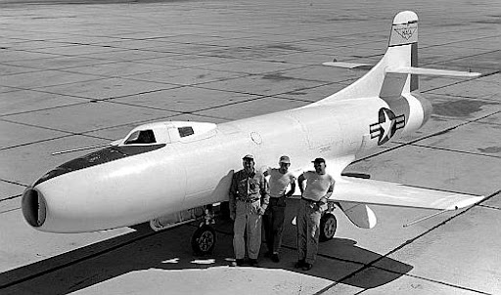
Fonte: http://www.astronautix.com/graphics/d/d5581.jpg NASA 1947
    - BELL X-1

Em meados de 1945, a Bell Corporate teve autorização para dar início ao projeto do Bell X-1, como observado na Figura 5, tendo seu desenho inspirado em uma munição calibre .50, devido à sua alta estabilidade, e propulsionado por 4 foguetes capazes de gerar até 6000 libras de empuxo, mas não decolava por conta própria, pois como era a primeira aeronave de propulsão a foguete, afim de manter a segurança, decidiram que ele seria carregado por um B-29 e lançado no ar. Em janeiro de 1946 o piloto Jack Williams foi o primeiro a fazer um voo teste no Bell X-1, e afirmou ter sido uma das melhores aeronaves que já havia pilotado, justamente devido à sua estabilidade. Mas em virtude de problemas com a meteorologia, dificultando os pousos, os testes passaram a ser realizados no deserto da Califórnia, pois lá se encontrava um planalto de mar seco de grande extensão, possibilitando uma margem segura para os pousos sem interferência das irregularidades no solo, (Bell X-1: Breaking the Sound Barrier - Documentary ,1997).

      - Comportamento da aeronave próximo da velocidade do som

A segurança era extrema por ser uma das primeiras aeronaves experimentais. A NACA restringiu os pilotos a voarem apenas até Mach 0.8. Porém os pilotos tinham confiança na aeronave, e a forçaram a ir mais além. Ao atingirem maiores velocidades, foram percebendo um comportamento da aeronave de variar gradativamente a sua atitude de subir ou descer, e até uma das asas começou a ficar mais pesada do que a outra. Isso acontecia, pois, partes diferentes da aeronave atingiam velocidades transônicas, e até supersônicas causando pequenas ondas de choque ao longo de sua estrutura, aumentando o arrasto. (Bell X-1: Breaking the Sound Barrier - Documentary ,1997).

Figura 5 – Primeira versão do Bell X-1 em 1947
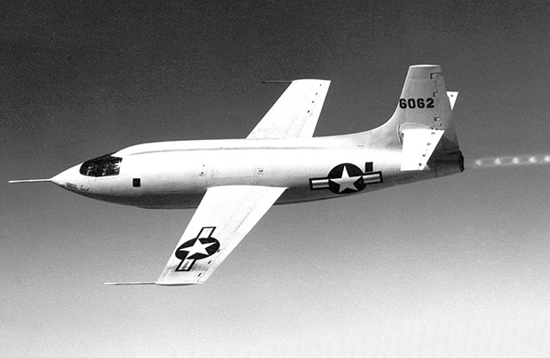
Fonte: http://blog.hangar33.com.br/wp-content/uploads/2015/11/bell-X-1-primeiro-aviao-supersonico-quebrar-barreira-do-som.jpg

      - O primeiro homem a ir mais rápido do que o som

Após diversos voos de testes, no dia 14 de outubro de 1947, o capitão Charles E. Yeager, decolou dentro de um bombardeiro B-29 que estava carregando em seu compartimento de bombas, o Bell X-1, mostrado na Figura 6. Ao nivelarem na altitude de 43 mil pés, Yeager entrou no X-1 e foi solto no ar. Nesse instante ele ligou os foguetes e começou a aceleração. Momentos depois, o capitão Charles estava ultrapassando a velocidade do som, e chegando a Mach 1.06 ou 700 mph. Dentro da aeronave experimental supersônica, que foi apelidada de Glamorous Glennis, em homenagem a esposa de Yeager, a ideia de que a barreira do som fosse impossível de ser superada acabou se tornando um mito, e Charles E. Yeager entrou para a história tornando-se o primeiro homem a ultrapassar a velocidade do som, (SMITHSONIAN NATIONAL AIR AND SPACE MUSEUM s.d.).

Figura 6 – Bombardeiro B-29 carregando o Bell X-1
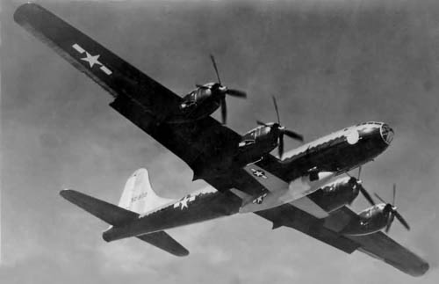
Fonte: https://static.thisdayinaviation.com/wp-content/uploads/tdia/2016/01/Screen-Shot-2016-01-18-at-21.34.15.png NASA 1946

  - Douglas D-558-2: a primeira aeronave a atingir Mach 2

O D-558-2 ou Skyrocket, na Figura 7, era o segundo projeto da Douglas Aircraft para estudos de velocidades supersônicas, sendo entregue pela fabricante no dia 10 de novembro de 1947 e tendo seu primeiro voo em fevereiro de 1948. Originalmente, a aeronave havia sido projetada para comportar um sistema de propulsão híbrida, composto de um foguete, utilizado para altas altitudes, e um motor à jato para auxiliar em baixas altitudes. Realizando 122 voos testes, o D-558-2 foi capaz de atingir regimes transônicos e supersônicos decolando por conta própria. Porém, a partir de agosto de 1951, devido ao alto peso, e para diminuir o consumo de combustível, optaram por remover o motor à jato permanecendo apenas com o foguete. Além disso o Skyrocket também passou a ser carregado e solto no ar por um B-29 e na Figura 8 pode se ver como o jato era acoplado ao bombardeiro. Com essa redução de peso, e sendo lançado a uma altitude de 35 mil pés, no dia 20 de novembro de 1953, o segundo projeto supersônico da Douglas, alcançou uma velocidade recorde, para época, de 1327 milhas por hora, ou Mach 2, sendo a primeira aeronave que alcançou tal velocidade. Ainda em 1953, o D-558-2 atingiu uma altitude recorde de 83.235 pés de altitude, pilotado por Bill Bridgeman, (PLANES OF FAME AIR MUSEUM, s.d.).

Figura 7 - Douglas D-558-2 Skyrocket em fase de testes
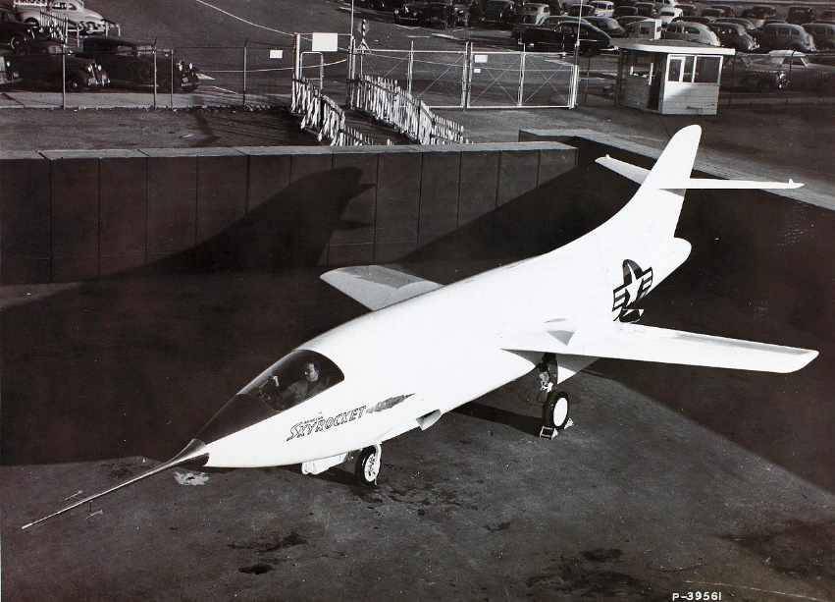
Fonte: https://upload.wikimedia.org/wikipedia/commons/thumb/9/92/Douglas_D-558-II_Skyrocket_front_upper_view.jpg/220px-Douglas_D-558-II_Skyrocket_front_upper_view.jpg

Figura 8 – B-29 sendo preparado para carregar o D-558-2
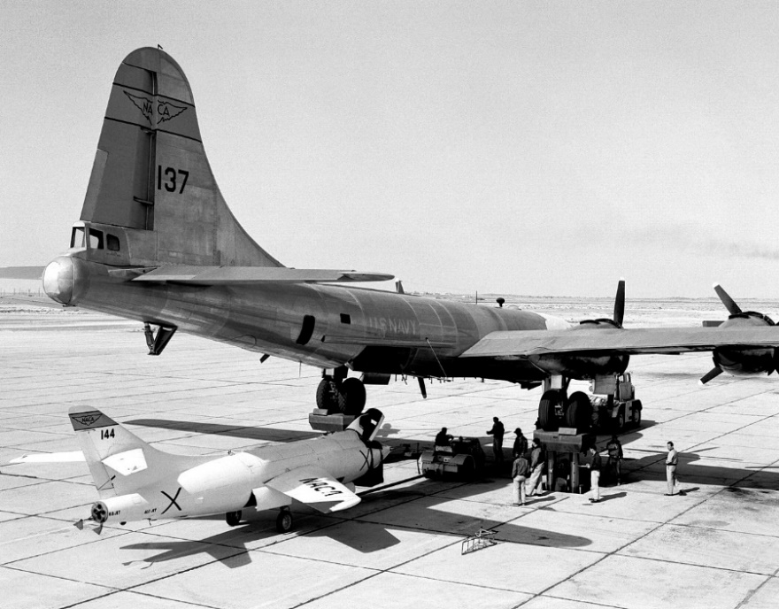
Fonte: https://www.dfrc.nasa.gov/Gallery/Photo/D-558-2/HTML/E-1013.html NASA/Dryden Flight Research Center 1953.

  - Mikoyan-Gurevich I-350

Os americanos não eram os únicos interessados em voar mais rápido que o som. Pouco depois da segunda guerra mundial o governo soviético começou a projetar um jato supersônico, liderado por Arkhip Mikhailovich Lyulka, cientista e projetista de motores à jato soviético, que desenvolveu um motor capaz de gerar 10 mil libras de empuxo. Na Figura 9, vemos o I-350 que foi equipado com radares de interceptação, e foi o primeiro jato soviético a ter um voo estável em velocidades supersônicas, voando pela primeira vez na metade de junho de 1951. Mas, teve uma vida muito curta devido a diversos problemas mecânicos e pouca confiabilidade no motor, o I-350 teve seu último voo em agosto de 1951, havendo decolado apenas 5 vezes e atingido uma velocidade de Mach 1.02, (WIKIPEDIA-B, 2020).

Figura 9 – Mikoyan-Gurevich I-350
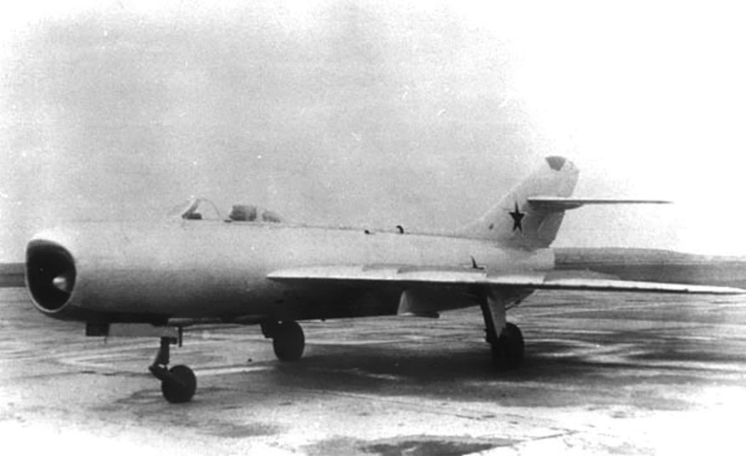
Fonte: https://vcdns.valka.cz/attachments/217/thumbs/i350-1.jpg

  - Mikoyan-Gurevich MiG-19

O I-350 não gerou os resultados desejados. Assim, o governo soviético continuou com novos desenvolvimentos. Diversos modelos experimentais usando como base o MiG-17 e com motores em escala reduzida do motor usado no bombardeiro Tu-16, foram sendo desenvolvidos, até que em janeiro de 1954, o experimental SM-9, equipado com dois motores gerando entre 5700 e 7160 libras de empuxo realizou um voo teste que agradou as autoridades soviéticas, e com isso em fevereiro de 1954 foram encomendadas mais aeronaves SM-9 sob o nome MiG-19, mostrado na Figura 10. O Mikoyan-Gurevich MiG-19, foi a primeira aeronave supersônica de produção em massa, com diversos modelos sendo produzidos com propósitos diferentes, como para escolta diurna (MiG-19S), modelo que pudesse voar em qualquer condição meteorológica (MiG-19P em 1955), e um caça melhorado equipado com mísseis (MiG-19PM em 1957). O Caça soviético teve muito sucesso em suas missões durante a Guerra Fria, sendo o primeiro avião russo a manter um voo reto nivelado em Mach 1.35. Mas, não foi capaz de lidar com o avião espião americano U-2 devido a impossibilidade de chegar tão alto quanto o avião inimigo, (GORDON, Yefim e KOMISSAROV Dimitriy, 2017).

Figura 10 - Mikoyan-Gurevich MiG-19PM no Museu Nacional de História Militar, Sofia, Bulgária
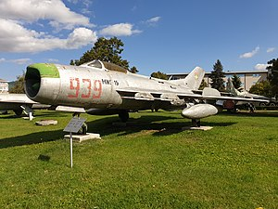
Fonte: https://upload.wikimedia.org/wikipedia/commons/thumb/d/da/MiG-19PM_BG.jpg/300px-MiG-19PM_BG.jpg

  - North American XB-70 Valkyrie

O XB-70 foi originalmente projetado para ser um bombardeiro nuclear, substituindo o B-52 em meados da Guerra Fria. Seu design era algo futurista para a época, e de uma engenharia admirável. Tinha um desenho enflechado com asas em delta alongado. As ondas de distúrbio de pressão, devido às altas velocidades, estavam interferindo na estabilidade em voo, e para concertar isso, os engenheiros desenvolveram um mecanismo que dobrava a ponta das asas 65 graus para baixo, melhorando a estabilidade em altas velocidades, Figura 11. Bateu recorde de velocidade em sua época, chegando a Mach 3. Sua propulsão era constituída por seis motores turbo jato, capazes de gerar 80 toneladas de empuxo, e alcançava uma altitude de 70 mil pés. No entanto, devido ao avanço da tecnologia de mísseis americanos que conseguiam atingir alvos mais longes e sem precisar ser tripulado, o projeto Valkyrie foi cancelado em março de 1961, pelo então presidente dos Estados Unidos John F. Kennedy, (MEIER, 2021).

Figura 11 – XB-70 Valkyrie
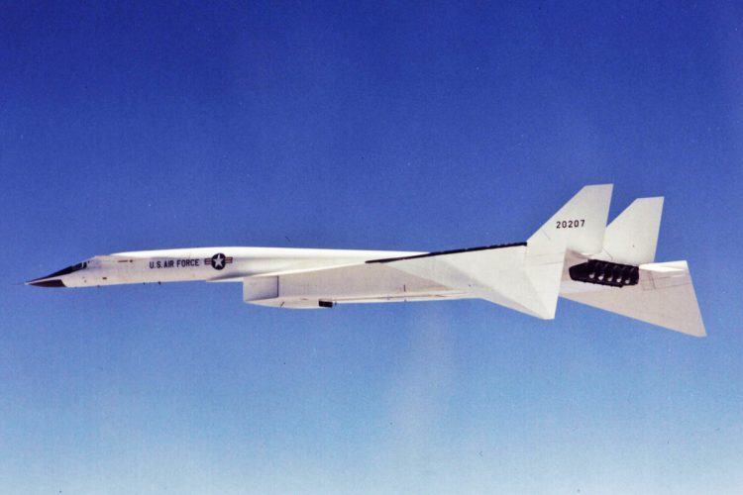
Fonte: https://www.airway.com.br/wp-content/uploads/2016/09/xb-70-valkyrie-em-voo2-750x500.jpg

  - MiG-25 Foxbat

Ciente do desenvolvimento do XB-70, o governo soviético decidiu dar uma resposta aos americanos. Desenvolveu um interceptor capaz de chegar à Mach 3.0, com os trabalhos começando em 1959. Embora o projeto Valkyrie tenha sido encerrado em 1961, o desenvolvimento do interceptor russo já havia progredido bastante, e uma nova ameaça americana estava surgindo, o SR-71. Depois de diversos protótipos e voos testes, o projeto final do interceptor soviético foi dado apenas em 1969 sob o nome MiG-25, que entrou em ação apenas em 1973 devido a algumas falhas nos motores. O MiG-25, Figura 12, era capaz de atingir uma velocidade constante de Mach 2.8, mas, por apenas alguns minutos, poderia chegar até Mach 3.2, equivalente a 3492 km/h, a fim de não prejudicar a vida útil dos motores. Atingia uma altitude máxima de voo de 81 mil pés, detendo até hoje, o recorde de caça mais rápido que já existiu, (MILITARYFACTORY, 2020).

Figura 12 - MiG-25 Foxbat
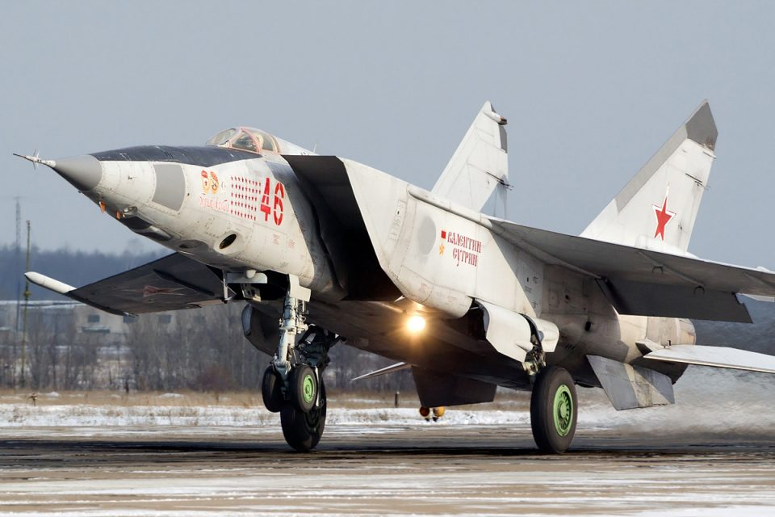
Fonte:https://t.ctcdn.com.br/t7kDIfuySIpeb6aexRiigWnvMww=/1024x0/smart/i435042.jpeg Alex Beltyukov (S.d.)

- AERONAVES DE RECONHECIMENTO SUPERSÔNICAS

Com o avanço da tecnologia soviética de mísseis terra ar, que são lançados da terra para abater alvos no ar, e conseguindo abater um bombardeiro espião americano, o U-2, que estava voando a 70 mil pés de altitude, os Estados Unidos se viram obrigados a projetar uma nova aeronave possível de voar mais alto e mais rápido. O projetista de aeronaves Kelly Johnson afirmou que “Tudo tinha que ser inventado. Tudo. ”, ou seja, teriam que projetar do zero. A nova aeronave precisaria ultrapassar Mach 3 em um regime constante. Aguentar temperaturas extremas devido ao alto atrito com o ar em altas velocidades e passar despercebido pelos radares soviéticos, (LOCKHEED MARTIN, 2021).

  - Lockheed SR-71 Blackbird

De acordo com Merlin (2009), a empresa Lockheed foi designada para tal serviço e começou prontamente os projetos e produção dos primeiros modelos. Para suportar a temperatura elevada, uma pintura preta foi aplicada na aeronave, pois a tinta tinha propriedade de emitir e absorver o calor. Dessa forma as aeronaves ganharam o apelido de Blackbird (pássaro negro), Figura 13, à esquerda. A fuselagem era constituída de 90% de liga de titânio pois possuía uma alta resistência, tanto estrutural quanto para temperaturas, e era de um material leve. Os primeiros modelos, os A-12 foram projetados inteiramente para espionagem, já os YF-12A possuíam armamento para defesa, porém apenas três foram construídos.
A Lockheed decidiu juntar os dois modelos para criar um melhorado, com capacidade para 2 pilotos, assim surgia o modelo SR-71, com um desenho futurista até para os dias de hoje. O design furtivo do Blackbird era muito efetivo pois o jato era captado pelos radares russo como algo parecido com um pássaro. Equipado com câmeras e radares de alto nível, o jato voava ao redor da fronteira da Rússia por segurança. Os interceptores russos descreviam como frustrante a caça pelo SR-71, pois ele conseguia manter um regime de Mach 3.2, e uma altitude de até 85mil pés, onde os pilotos precisavam usar roupas de astronauta para se manterem lúcidos no voo, Figura 14 à direita. Em uma entrevista, o Coronel Jim Wadkins, piloto da USAF – United States Air Force, citou: "A 85.000 pés e Mach 3 foi uma experiência religiosa. Nada me preparou para voar tão rápido ... Meu Deus, mesmo agora, fico arrepiado só de lembrar." O sucesso do Supersônico de reconhecimento perdurou pelos seus mais de 20 anos de serviço, e um total de 32 aeronaves construídas, até ser aposentado oficialmente em 1998, pois a tecnologia de vigilância por satélites já estava avançada, e o custo de manter o SR-71 era oneroso, (MERLIN, 2009).

Figura 13 - SR-71 Blackbird com seus pilotos | Figura 14 – visão do piloto Brian Shul da USAF a 85 mil pés
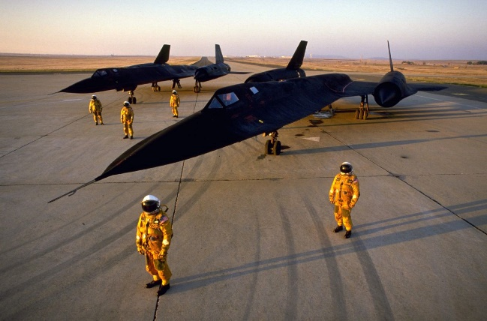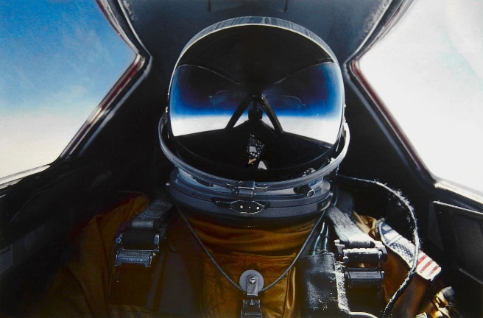
Fonte https://www.aereo.jor.br/wp-content/uploads/2009/01/lockheed-martin-sr-71-blackbird-1.jpg 2009, e https://tecnoblog.net/meiobit/wp-content/uploads/2020/09/1280px-Brian_Shul_in_the_cockpit_of_the_SR-71_Blackbird-1.jpg

  - Boeing B-1 Lancer

Apelidado de Bone (osso), o bombardeiro de longo alcance supersônico entrou em serviço em 1985. Foi originalmente concebido para ser um bombardeiro nuclear, mas nos anos de 1990 mudou sua função para combate convencional (tendo como alvo primário os armamentos militares do inimigo). Sua operação foi praticamente continua na guerra do Afeganistão sendo usado até hoje para defesa militar. Os Estados Unidos pretendem mantê-lo em operação até pelo menos 2040. O B-1, visto na Figura 15, possui um certificado de alcance infinito devido ao seu sistema de reabastecimento em voo. Tem uma velocidade máxima de Mach 1.2 ao nível do mar, e pode carregar até 34 toneladas de bombas e/ou mísseis. (BOEING, The Bone, s.d.).

Figura 15 – B-1B Lancer
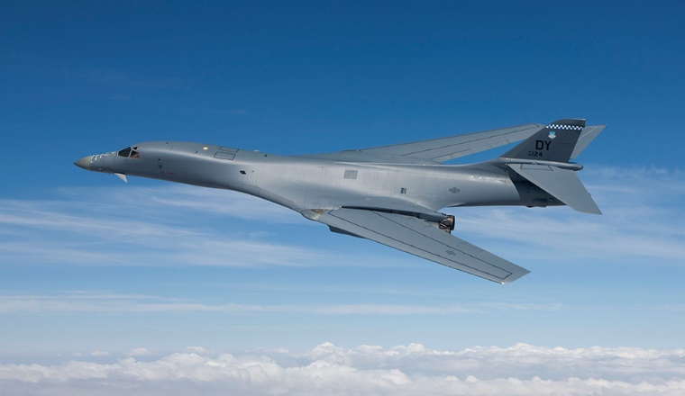
Fonte: https://www.boeing.com/resources/boeingdotcom/defense/b-1b_bomber/images/b_1_gallery_lrg_04_960.jpg

  - Tupolev Tu-160 Blackjack

O avião russo surgiu em 1980 como resposta dos soviéticos ao B-1 americano. Teve seu primeiro voo em 1981, mas só entrou em operação em 1987. Seu design era bem parecido com o do B-1, como se pode observar na Figura 16, possuindo a mesma geometria de asa variável, onde as asas retraiam em altas velocidades para melhorar a aerodinâmica. Muitos exemplares acabaram se tornando ferro velho depois do fim da União Soviética em 1991, mas em 1999 o governo russo decidiu trazer o Tu-160 de volta à ativa. No dia 2 de fevereiro de 2020 a primeira unidade atualizada do supersônico, o Tu-160M fez seu voo inaugural e Moscou pretende comprar cerca de 50 aeronaves para compor o sistema de defesa da Força Aérea Russa. Atingindo uma velocidade máxima de 2200 km/h o Tu-160 só ficou atrás do XB-70, como aeronave supersônica mais pesada até hoje, (VINHOLES, 2020).

Figura 16 - Tu-160 Blackjack
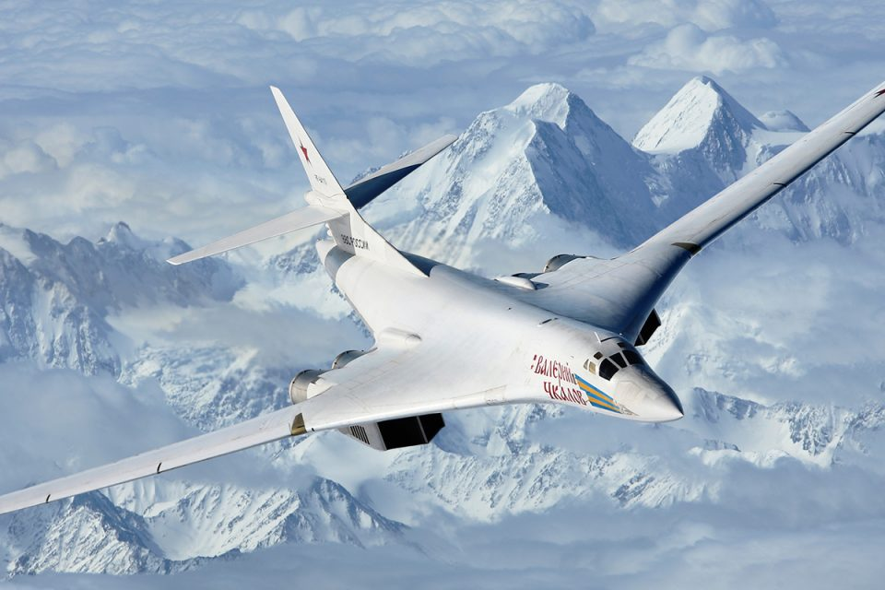
Fonte: https://www.airway.com.br/wp-content/uploads/2017/06/Tu-160_02-960x640.jpg

- O SONHO DE UM SUPERSÔNICO COMERCIAL

Segundo Moriah (2019), a Inglaterra em meados dos anos de 1950, começou projetos de pesquisa com perfis diferentes de asas escolhendo as asas em delta alongadas, que permitiam a uma aeronave ser mais manobrável em baixas velocidades e ter mais eficiência em atingir velocidades mais altas. Três empresas mostraram projetos para aeronaves supersônicas ao governo britânico, mas apenas uma, a Bristol, foi aceita. Assim só faltava alguém para ajudá-los a desenvolver o projeto, e foram os franceses, com a empresa Sud Aviation, que aceitaram uma parceria. Por questões de leveza e resistência a altas temperaturas, já que quanto maior a velocidade maior o atrito com o ar resultando em um aumento de temperatura, o alumínio foi escolhido para a composição da fuselagem do jato. Ainda assim a velocidade foi limitada para Mach 2, pois o alumínio, acima dessa velocidade, começaria a se deformar podendo causar efeitos não desejados para a segurança e integridade da aeronave.

- SURGE O CONCORDE

Após seis anos de testes para certificação, em 1967 nasceu o Concorde, com motores Rolls Royce, alcançando uma velocidade de cruzeiro de Mach 2 e capacidade de transportar até 128 passageiros. As estimativas eram que até o ano de 1980 fossem vendidas 350 unidades do jato, porém devido à crise do petróleo, produção e os gastos com manutenção serem muito elevados, as encomendas do concorde não foram muito promissoras. Com o passar dos anos, mais problemas foram surgindo. Em 10 anos o valor do Concorde havia subido para 23 milhões de libras, que hoje em dia, devido à inflação, seria algo em torno de 321 milhões de libras, por unidade. Era preciso mais de 3 mil metros de pista tanto para decolagem quanto para pouso, a subida deveria ser feita a mais de 4 mil pés por minuto, afim de manter o sustento da aeronave, o que era muito desconfortável para os passageiros devido a diferença de pressão brusca. Com ruídos muito altos, estrondos pela ultrapassagem da barreira do som, e um gasto de combustível equivalente à uma tonelada de querosene por passageiro em voos transoceânicos, as vendas do concorde foram um fracasso, (MORIAH, 2019).

  - Primeiros voos

Em 1969 o Concorde teve seu primeiro voo teste, como visto na Figura 17, e em 1976, teve dois voos comerciais inaugurais, decolando simultaneamente; um saindo de Londres para Bahrein e outro de Paris para o Rio de Janeiro. Infelizmente a rota para o Rio de Janeiro durou apenas até 1986 devido à baixa ocupação de assentos. A rota para Nova York foi a responsável por dar maior lucro para a British Airways, por ser uma cidade com muitas pessoas preocupadas com o tempo. Esta rota, era praticamente uma viajem no tempo, pois o voo de Londres para Nova York durava apenas três horas e meia, e devido ao fuso horário, que era de 5 horas a menos em Nova York, os passageiros chegavam mais cedo quando comparado com o horário que haviam decolado. Com o tempo, a companhia British Airways se tornou muito gananciosa ao cobrar o dobro para passagens de primeira classe, comparado com as passagens de outras empresas cuja frota não era capaz de atingir a velocidade do som, (GOLDMEIER 2021).

Figura 17 – Primeiro voo teste do Concorde
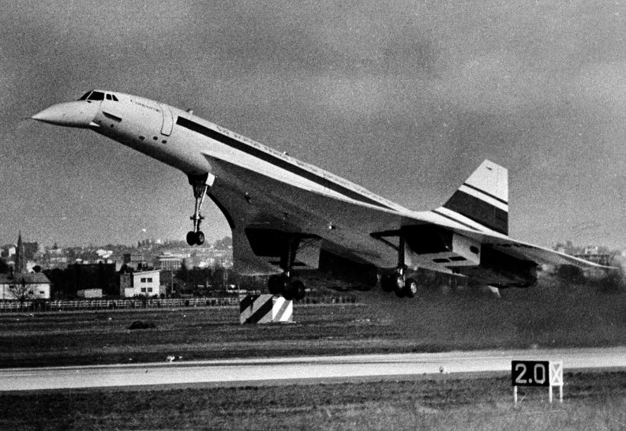
Fonte: https://www.melhoresdestinos.com.br/wp-content/uploads/2021/01/Primeiro-voo-Concorde-820x564.jpg 2021

  - Operação no Brasil

Em outubro de 1961, antes mesmo de ter um nome definitivo e ser homologado para voar comercialmente, o Concorde, anteriormente chamado de Super Caravelle recebeu um contrato de compra de aeronaves pela PANAIR, com exclusividade de ser a primeira a operar o supersônico. A empresa brasileira foi a primeira a acreditar no projeto Anglo-francês encomendando três exemplares, mas infelizmente em 1965 a companhia veio a falência e o pedido dos jatos foram cancelados, e devido ao Concorde ter um alto consumo de combustível, a crise do petróleo em 1973 fez com que várias outras empresas cancelassem seus pedidos. Portanto somente duas empresas mantiveram seus pedidos: a British Airways e a Air France. O Concorde continuou voando pelo espaço aéreo brasileiro, pousando em São Paulo e Foz do Iguaçu. Contudo, um dos destinos principais era o aeroporto Galeão no Rio de Janeiro, como visto na Figura 18, tendo voos semanais, e sempre chamava atenção de todos na época. A passagem só de ida custava o equivalente em reais hoje, em torno de R$ 10.000. Em 1982 o Concorde operou regularmente pela última vez no Brasil, voltando apenas algumas vezes em voos de fretamento, (VINHOLES, 2015).

Figura 18 – Concorde sobrevoando o Rio de Janeiro
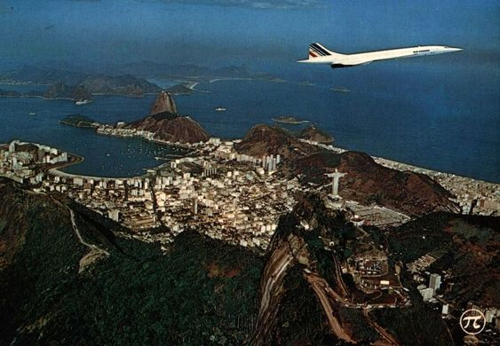
Fonte: https://www.museeairespace.fr/wp-content/uploads/sites/2/cache/2016/01/concorde-baie-rio-76/2762159003.jpg s.d.

- O “CONCORDSKI” TUPOLEV TU-144

Praticamente ao mesmo tempo em que os europeus trabalhavam no Concorde, os russos estavam desenvolvendo um concorrente: o Tupolev Tu-144, o Concorde soviético. O perito projetista aeronáutico Andrey Tupolev foi chamado para projetar a aeronave, e diversos testes em tuneis de vento foram feitos, além de testes estruturais, já que a aeronave iria ultrapassar Mach 2. O material da aeronave deveria suportar variações de até 30 cm expandindo e retraindo devido ao alto atrito com o ar. Mais de 200 configurações de asas foram estudadas para o projeto, e por fim foi escolhido o delta alongado, o mesmo usado pelo Concorde. Em 1965 um modelo em escala do Tu-144 foi apresentado para a comissão soviética e após várias revisões no projeto, ele foi aprovado no ano seguinte. O governo soviético queria que tudo ocorresse o mais perfeito possível para que a imagem do país não fosse manchada. O primeiro protótipo em escala reduzida foi feito em torno de um MiG-21 remodelado. Vários testes em solo foram feitos com o protótipo, e devido a problemas meteorológicos, o teste em voo, que era para ter sido realizado no dia 20 de dezembro de 1968 foi feito apenas no último dia do ano, sob condições extremas de inverno. Mesmo assim o voo ocorreu perfeitamente, (ARAÚJO, 2021).

  - Acusações de espionagem

Especulações de espionagem pela KGB – Komitet Gosudarstveno Bezopasnosti foram feitas quando a Europa e Estados Unidos ficaram sabendo do supersônico russo, pois suas semelhanças eram tamanhas que pareciam uma cópia um do outro. A carcaça alongada e fina, as asas em delta, quatro motores grudados no intradorso (parte de baixo) das asas e até o sistema de articulação do nariz, que facilitava a visão da pista para os pilotos na hora do pouso, eram iguais ao Concorde. Porém o Tu-144, como mostrado na Figura 19, possuía um par de asas retráteis extras logo acima da cabine que auxiliavam nas aproximações para pouso, os trens de pouso eram mais curtos, as entradas de ar dos motores eram mais alongadas, além de acomodar quase 50 pessoas a mais que o Concorde. Eram diferenças sutis, mas bem marcantes em relação ao modelo europeu. O que não significa que não houve espionagem. Durante a guerra fria, existia espiões de ambos os lados da cortina de ferro, e o contrabando de informação era algo muito comum. (GUIBERTEAU, 2021).

Figura 19 – Tupolev Tu-144
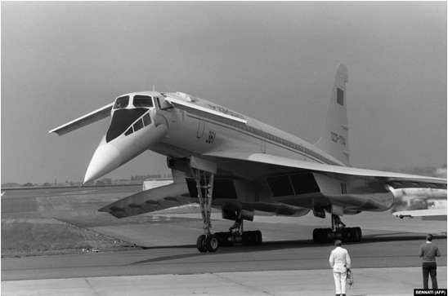
Fonte: https://www.aeroin.net/wp-content/uploads/2019/10/Tupolev-Tu-144.jpg 2019

  - O acidente no salão internacional de aviação em 1973

Segundo Araújo (2021), em julho de 1973, o Tu-144 foi apresentado no Salão Internacional de Aviação de La Bourget, maior show aéreo do mundo em Paris. No mesmo show se encontrava o rival europeu, o Concorde. No segundo voo de demonstração, os pilotos haviam sido informados que seu tempo de voo tinha sido reduzido pela metade, já pressionando um pouco os pilotos. Ao se aproximarem para um rasante na pista, um dos pilotos avistou um jato militar Mirage IIIR voando em paralelo com o Tupolev a fim de tirar fotos do supersônico soviético. A tripulação se assustou, pois ninguém havia informado do acompanhamento do jato. O piloto aplicou potência máxima aos motores e cabrou a aeronave (trouxe o avião para uma atitude de subida), mas infelizmente aconteceu o contrário. O jato começou a descer rapidamente, e na tentativa de fazê-lo subir, a estrutura do Tu-144 não aguentou a força G estrutural e as asas acabaram se rompendo pouco antes da pista. O jato soviético caiu num vilarejo matando todos a bordo, oito em solo e deixando 25 pessoas feridas (Figura 20). Após investigações foi decretado que a falha foi do piloto da aeronave soviética acalmando o governo soviético descartando falha de projeto, e aliviando o governo francês de ser acusado de causar um acidente com seu Mirage.
Figura 20 – local de acidente do Tu-144 França 1973
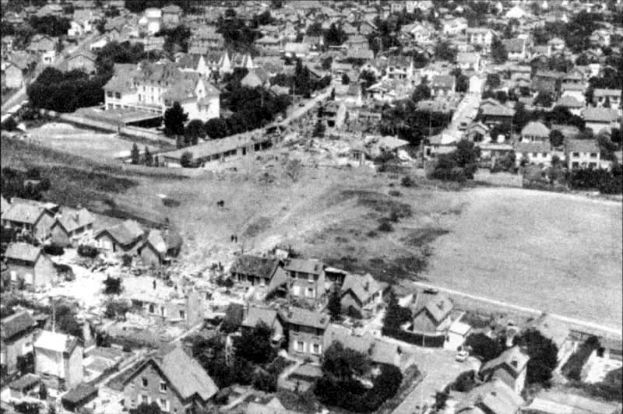
Fonte: https://www.baaa-acro.com/sites/default/files/import/uploads/1973/06/CCCP-77102-7.jpg 1973

  - A carreira comercial do Tu-144

Infelizmente para os russos, por causa do acidente em La Bourget, o supersônico russo só foi ter o seu primeiro voo comercial no dia 1 de novembro de 1977, operado pela companhia aérea russa Aeroflot, quase 2 anos depois do Concorde. Na metade do segundo trimestre de 1978, durante um voo de testes, devido a uma falha no sistema de alimentação na linha de combustível de um dos motores, o Tupolev Tu-144 se acidentou novamente. Os pilotos fizeram um pouso de emergência sem os trens de pouso. Dois engenheiros de voo faleceram e o copiloto ficou ferido. Com pouco mais de seis meses em operação, a Aeroflot tomou a decisão de cancelar os voos e dar fim à carreira comercial do supersônico russo. Apenas 55 voos foram feitos em uma mesma rota de Moscou para Cazaquistão, na época chamado de Alma-Ata e fazia parte da União Soviética. O Tu-144 foi o avião comercial mais rápido da história, atingindo Mach 2.2 e continuou sendo operado pelo serviço militar até o seu último voo em 1999. Hoje ele está exposto em museus de aviação russos e europeus, (CASAGRANDE, 2018).

- A TENTATIVA AMERICANA DE UM SUPERSÔNICO

Na década de 1960 os Estados Unidos viram os ingleses e franceses iniciarem projetos para transportes comerciais supersônicos, mas a entrada dos russos no desenvolvimento de supersônicos comercias, foi o que levou os americanos a pensar em projetar um concorrente. Eles não poderiam permitir que os russos fossem os primeiros a voar comercialmente em velocidades supersônicas. O presidente americano John F. Kennedy iniciou uma seleção, dizendo que o governo iria bancar 75% dos custos de produção de um supersônico comercial para competir com os rivais Anglo-franceses e Soviéticos. As empresas Lockheed e Boeing, que eram as mais fortes da época, apresentaram os seus projetos. (BASSETO, 2019).

  - Projeto da Lockheed, o L-2000

A Lockheed era especializada em aviação militar e escolheram o design de asa em delta que era capaz de suportar os voos em velocidades supersônicas de Mach 2 e além, e possibilitavam uma certa facilidade nos comandos para os voos em baixa velocidade. O projeto se denominava L-2000 e comportava até 270 passageiros alcançando uma velocidade de cruzeiro de Mach 3 com um alcance aproximado de 4000 milhas. O supersônico da Lockheed foi apresentado inicialmente como uma maquete feita em madeira em 1964 (Figura 21). Apresentou duas configurações: uma com capacidade de 266 passageiros para voos internacionais, o L-2000-7A, e outra alguns metros maior capaz de carregar até 308 passageiros, o L-20007B, para uso doméstico. Infelizmente o projeto da Lockheed foi rejeitado e a Boeing foi escolhida para desenvolver o SST, supersonic transport, americano, (LEONE, 2018).

Figura 21 – O L-2000 chegava a 89 m de comprimento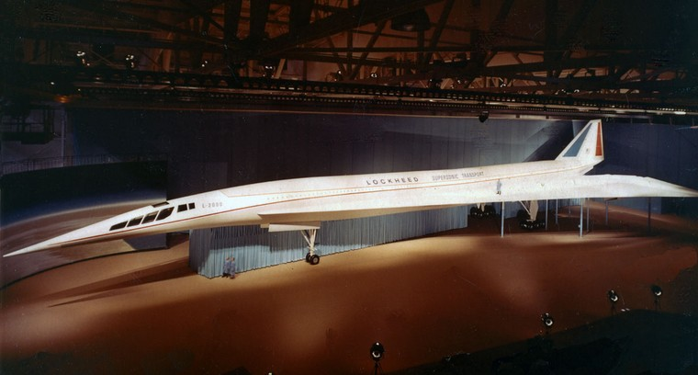
Fonte: https://aeromagazine.uol.com.br/media/versions/lockheed-l-2000-sst_1_free_big.jpg 1964

  - Boeing 2707 é o escolhido

O governo americano se impressionou com o projeto da Boeing, que utilizava asas de geometria variável, que “abriam”, aumentando a envergadura em baixas velocidades, melhorando o desempenho de manobrabilidade, e “fechavam” se juntando ao longo da fuselagem dando um aspecto mais alongado à aeronave, como visto na Figura 22, permitindo atingir maiores velocidades como Mach 2.7. O supersônico americano parecia estar perto de sair do papel, porém estava mais longe do que imaginavam. A composição das asas de geometria variável, dava à aeronave um peso exorbitante fazendo com que o 2707 gastasse tanto combustível que não conseguiria realizar uma rota dos EUA para a Europa sem precisar reabastecer, (BASSETO, 2019).

Figura 22 – Boeing 2707 com suas asas de geometria variável
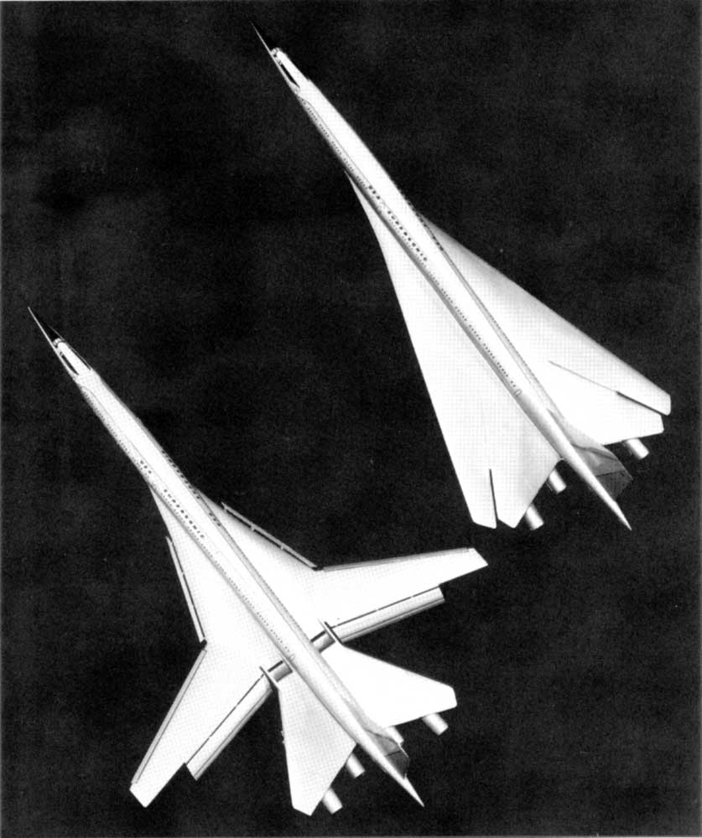
Fonte: http://www.testpilot.ru/usa/boeing/2707/images/b2707-100.jpg s.d.

  - O fim do 2707 veio antes mesmo de começar a voar

Muitos problemas assombraram o SST, supersonic transport, desde que foi aprovado para pesquisa. Assim como o Concorde, o problema de altas temperaturas em altas velocidades estava atrapalhando o desenvolvimento do projeto. Jatos militares capazes de voar Mach 2 já era algo frequente, mas só levavam 2 passageiros, e aumentar a capacidade para quase 300 pessoas era algo extremo. A Boeing foi criticada na época, até por projetistas do Concorde, por estar sendo muito ambiciosa com uma tecnologia relativamente nova. A Boeing voltou para a prancheta diversas vezes, modificando o modelo 2707 de pouco em pouco, como o desenho das asas para uma configuração em delta, e pensando em fazer a estrutura do avião em uma liga mais leve de titânio, mas que na época era muito caro, (DOWLING, 2016).

A Boeing estava com o projeto do jumbo 747. Haviam acabado de lançar o 737 e ainda a empresa estava atrelada com a corrida espacial. A demanda por projetistas estava muito alta. Ademais dos inúmeros problemas, o estrondo sônico do 2707 era muito grande, não permitindo que ele voasse sobre áreas povoadas, limitando suas rotas e dificultando que tivesse lucro estimado em seu futuro. Em 1971 a recessão veio e disparou o preço do combustível. Mas foi em 1973 com a crise do petróleo que se gerou o maior problema devido ao alto consumo do supersônico, e infelizmente a Boeing teve que pôr um fim no projeto do que seria uma grande resposta americana ao Concorde e ao Tu-144, o Boeing 2707. Uma maquete feita em madeira está em exposição até hoje no Hiller Aviation Museum em San Carlos na Califórnia nos EUA e pode ser visto na Figura 23, (DOWLING, 2016).

Figura 23 – Boeing 2707 na configuração de asas em delta
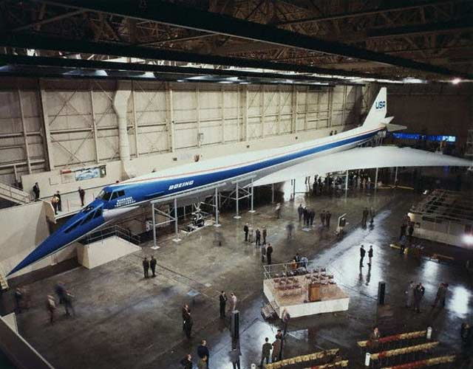
Fonte: http://2.bp.blogspot.com/_uRX1wGVlxMw/TIJtqrMrgsI/AAAAAAAABrY/OZ-LxzPiSf0/s1600/SST+-+Mock-up+2.jpg 1981

- A APOSENTADORIA DO CONCORDE

A Boeing e a Tupolev não eram os únicos que sofreram com as leis de emissão de gases e ruídos, e com o excessivo consumo de combustível. A crise do petróleo em 1973 deu prejuízo para a empresa anglo-francesa, pois quase todas as companhias que haviam encomendado o Concorde, cancelaram os seus pedidos e apenas duas empresas operaram o supersônico: a British Airways e a Air France. O maior problema começou no dia 25 de julho de 2000, quando um acidente com o Concorde matou todos a bordo e mais quatro em solo. O avião que fez o primeiro voo comercial foi o mesmo que sofreu o primeiro e único acidente fatal da história do Concorde, (VINHOLES, 2015).
Decolando do aeroporto Charles de Gaulle na França, o Concorde da Air France, atropelou um pedaço de pneu que havia caído de um DC-10 que havia decolado pouco antes. Esse pedaço foi repulsado para o intradorso (parte de baixo da asa) esquerda, rompendo a fuselagem no tanque de combustível e o querosene entrou em combustão ao encostar na lateral do motor dois, que foi desligado pela tripulação. Infelizmente o motor um apagou pela ingestão de gases da queima fazendo com que o jato perdesse muita potência, e sem sustentação o Concorde caiu logo à frente da pista sobre um hotel em Gonesse levando a óbito todos os 109 ocupantes a bordo e mais quatro em solo. A Figura 24 mostra o avião antes da queda, (MORIAH,2019).

Figura 24 – Momento em que o Concorde entra em chamas
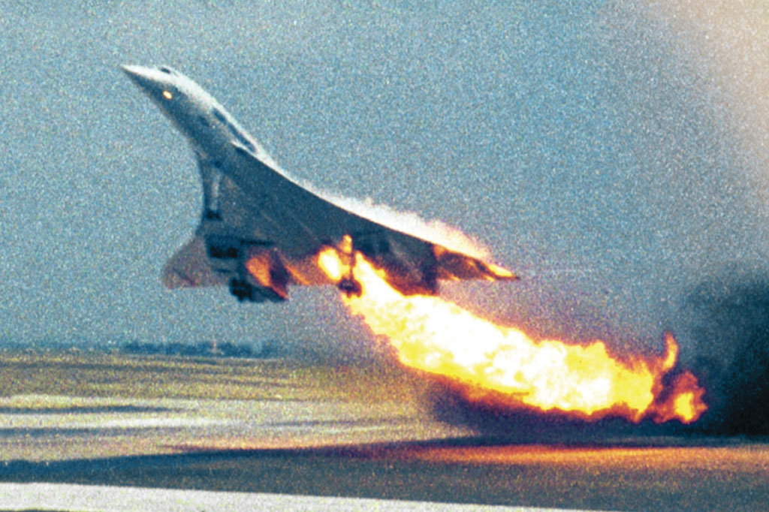
Fonte: https://super.abril.com.br/wp-content/uploads/2019/11/si_desastres_aereos.jpg 2000

  - Os últimos anos do Concorde

Após o acidente, os voos foram cancelados para investigações, os pneus foram reforçados e os tanques receberam um revestimento de kevlar. Poucos minutos após o pouso do voo de re-certificação no dia 11 de setembro de 2001, ocorreu o atentado às torres gêmeas, fechando o espaço aéreo americano e cancelando os voos para o único destino ainda operado pelo Concorde, o aeroporto John F. Kennedy. Foi quase dois meses depois, que os voos regulares voltaram a operar, mas devido ao atentado, as pessoas estavam receosas de voar e as aeronaves estavam quase vazias. Dificultando mais ainda para o Concorde, em 2003 a Airbus, que fazia a manutenção do jato passou a cobrar 40 milhões de libras para manter o supersônico. Assim foi dado um anúncio oficial pelas duas companhias, que o Concorde não voaria mais a partir de outubro do mesmo ano.
A Air France abandonou a operação do Concorde um mês após o pronunciamento, mas a British seguiu com os voos até o dia 24 de outubro de 2003, quando decolou pela última vez do aeroporto John F. Kennedy para Londres, aposentando o primeiro supersônico comercial após quase 30 anos de operação, O Concorde fica para história como um dos jatos comerciais mais rápidos da história, (GOLDMEIER, 2021).

- O FUTURO DA AVIAÇÃO SUPERSÔNICA

Quase duas décadas após o último voo comercial supersônico, empresas estão querendo reviver este sonho de voar mais rápido do que o som e percorrer grandes distâncias em 4 horas. Algumas empresas visam o mercado da aviação executiva e outros a aviação comercial, mas todas prezam por tentar resolver os problemas já conhecidos por esta aviação como emissão de carbono na atmosfera, a rentabilidade das empresas em utilizar tais aeronaves, acessibilidade aos passageiros e o principal deles, o estrondo sônico. Pesquisas estão sendo feitas para o desenvolvimento de novos projetos de jatos supersônicos, já que a tecnologia está mais avançada, e acredita-se ser possível atingir velocidades supersônicas sem um motor de jato puro ou foguete, (VINHOLES, 2021).

  - Um sonho que não saiu do papel

Fundada em 2002, a empresa Aerion Corporation, propôs-se em desenvolver um avião supersônico voltado para a aviação executiva. Em quase duas décadas a empresa estudou o desenvolvimento de uma tecnologia que possibilitaria um jato atingir velocidades supersônicas sem gerar o estrondo sônico, o chamado boomless cruise. O jato em questão era o AS2, que teria capacidade para 8 a 12 pessoas, com uma autonomia de até 10 mil quilômetros, num regime de Mach 1.4, como visto na Figura 25. O AS3 com capacidade de até 50 passageiros atingiria um estimado de Mach 4 tinha uma previsão de chegar aos mercados até 2030.
Os projetos eram muito ambiciosos, porém infelizmente, mesmo com compradores em potencial e de acordo com Michael Sheetz (2021), o CEO da Aerion, Tom Vice, disse em uma conferência do UBS – Union Bank of Switzerland, em janeiro de 2020 que esperava que custasse à empresa cerca de US$ 4 bilhões para desenvolver o AS2, com US $ 1 bilhão gasto na época para desenvolver um motor. Com isso o fundador da empresa, Robert Bass, anunciou em maio de 2021, o cancelamento do projeto e fechamento da empresa devido à falta de verba disponível para começar a construir os jatos, (UBIRATAN, 2021).

Figura 25 - AS2, a evolução de um projeto iniciado há quase 20 anos
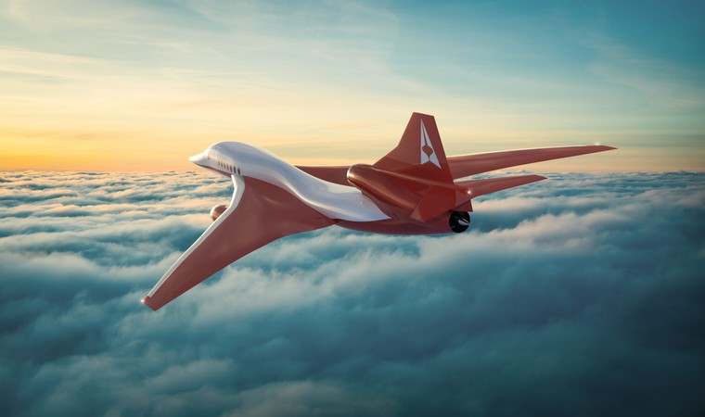
Fonte: https://aeromagazine.uol.com.br/media/versions/aerionas2-2_free_big.jpg 2021
  - NASA se junta com o Japão

Divulgado por Gipson (2008), a NASA teria anunciado uma parceria com a JAXA (Agencia de Exploração Aeroespacial do Japão), dando início a pesquisas e estudos relacionados a produção de um jato supersônico silencioso. A tecnologia foi denominada de “modelagem sônica”, que permitiria ao jato voar Mach 2, sobrevoando os céus de áreas povoadas sem gerar distúrbios sonoros significativos.
A NASA tem trabalhado junto com a Lockheed Martin Aeronautics Company, que recebeu US$ 247.5 milhões, para criar uma versão funcional do projeto até 2021 o X-59, se tudo corresse nos conformes, e uma possível disponibilidade para o público até 2035. Carregando apenas um piloto, o supersônico seria capaz de voar a 55 mil pés e atingir velocidades supersônicas de um modo que, quem estivesse vendo em solo não escutaria o seu som, e que seria descrito como um baque suave ao ultrapassar a barreira do som. Isso se daria devido ao design alongado e esguio do supersônico que permitiria uma certa fluidez do ar, que espalharia as ondas de choque de forma que prevenisse elas de se encontrar e criar os famosos sonic booms. Na Figura 26 pode-se entender melhor o que foi descrito pela NASA, (WHITTAKER, 2019).

Figura 26 – Visualização em computador das ondas no X-59
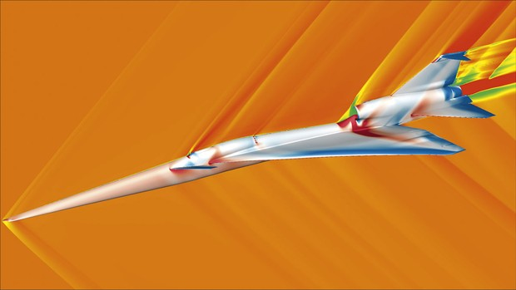
Fonte: https://images.immediate.co.uk/production/volatile/sites/4/2021/10/sc20_lava-crop-08cadc8.jpg?quality=90&resize=620%2C349 s.d.

  - Realizando um sonho pela segunda vez

Em junho de 2021 uma empresa se destacou ao fazer um acordo para compra de 15 aeronaves supersônicas pela companhia aérea United Airlines e se nada sair do planejado, um total de 50 unidades serão encaminhadas. A empresa em questão é a Boom Supersonic, que está desenvolvendo o Overture, visto na Figura 27. Um jato supersônico ambientalmente sustentável capaz de voar a Mach 1.7, podendo atingir Mach 2.2, a 60mil pés de altitude e carregar de 65 a 88 passageiros em grande conforto. Algumas rotas já foram pré-estabelecidas e estima-se que o Overture da Boom fará Paris – Montreal em apenas 3 horas e 45 minutos, metade do tempo percorrido pelas linhas aéreas hoje em dia, (HOWELL, 2021).
Prevendo seu voo inaugural em 2026 a Boom Supersonic quer começar a construir o Overture em 2023 depois que construir sua nova fábrica nos Estados Unidos em 2022. A Boom tem um objetivo: de que nas próximas duas décadas, os passageiros sejam capazes de realizar viagens supersônicas de 4h por apenas US$100.00, diferente do que era cobrado pelas viagens do Concorde nos anos 90, que chegavam US$12000.00 em uma passagem de ida e volta, o que equivale a aproximadamente US$20000.00 hoje em dia. Um voo experimental com um modelo 1:3 do tamanho do Overture, o XB1, está programado para acontecer até o final de 2021, (O’HARE, 2021).

Figura 27 – Overture, o jato comercial supersônico da Boom Supersonic
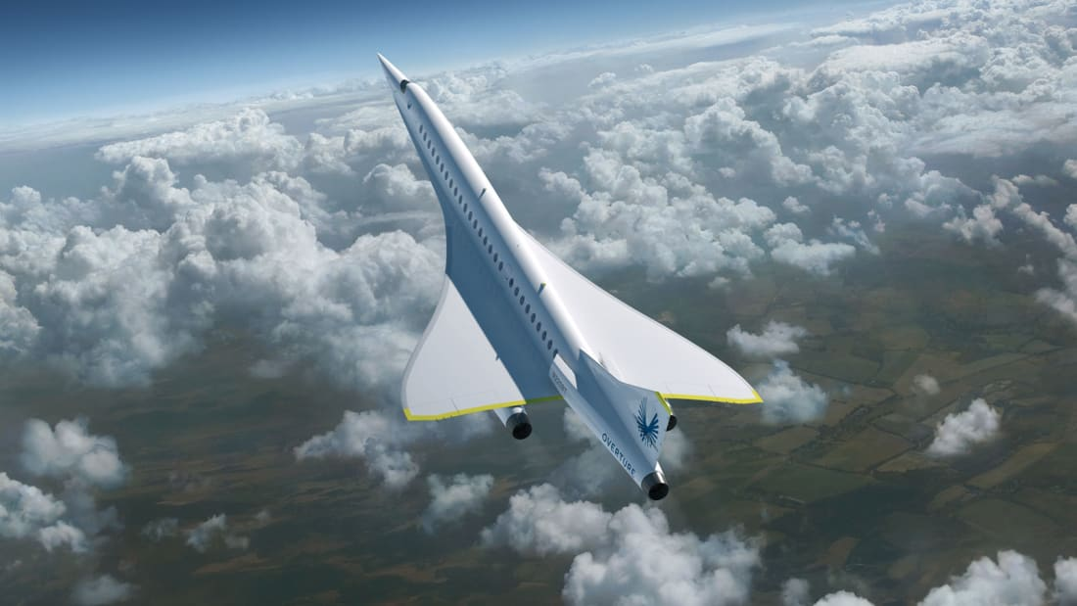
Fonte:https://dynaimage.cdn.cnn.com/cnn/q_auto,w_1100,c_fill,g_auto,h_619,ar_16:9/http%3A%2F%2Fcdn.cnn.com%2Fcnnnext%2Fdam%2Fassets%2F200709132249-boom-supersonic---overture---cruise30k-a-17.jpg 2021
CONCLUSÃO

Esta monografia teve por escopo estudar a história da aviação supersônica. Para tal, foi necessário apresentar conceitos sobre a velocidade do som para o melhor entendimento do assunto onde foi explicada a origem da aviação supersônica, o seu desenvolvimento, e procedimentos para que a tecnologia passasse a ser viável para permitir ser usada na aviação comercial. Durante anos muitos pesquisadores deram anos de suas vidas e nas etapas iniciais de estudos, os pilotos deram, literalmente, suas vidas para que a humanidade pudesse estudar mais sobre uma tecnologia nova e sem precedentes.
O estudo da velocidade supersônica na aviação gerou um grande desenvolvimento não só militar, onde o sistema de proteção aérea e de reconhecimento de áreas hostis, passaram a ser possível sem muito risco de vida e de forma mais furtiva, como também na aviação comercial com a diminuição do tempo entre rotas, melhorando o mercado de business e turístico. Porém, devido ao ruído gerado pelos motores turbo jato, os estrondos sônicos que os supersônicos causavam ao ultrapassarem a velocidade do som, o consumo elevado de combustível, o alto custo de manutenção e as leis ambientais contra emissão de gases de efeito estufa, causaram muitos problemas para todas as empresas envolvidas no processo de manter uma nova tecnologia funcionando, principalmente na época.
A ideia de possuir um avião comercial ou executivo, que voasse a velocidades supersônicas nunca foi tão atraente para o mundo na época como é hoje em dia, onde o chegar mais rápido em um determinado destino tornou-se uma exigência do cotidiano contemporâneo. Empresários, bandas em turnê e principalmente médicos, transporte de enfermos e órgãos para transplantes, salvariam muitas vidas e aceleraria o avanço de desenvolvimento de mercado. Estes são “clientes” que estariam se beneficiando enormemente deste tempo extra ganho com o transporte supersônico, visto que uma rota de Londres a Nova York pode ser feita em apenas quatro horas.
Urge, portanto, que estudos mais detalhados a respeito da emissão de gases estufa, do desenvolvimento de motores com consumo aceitável de combustível, da concepção de projetos de aeronaves cuja aerodinâmica possa amenizar a intensidade dos estrondos sônicos causados ao ultrapassar a velocidade do som, sejam realizados. Assim os jatos supersônicos poderão ser operados sobre áreas habitadas sem que se cause grande desconforto aos moradores e animais, cumprindo os protocolos de preservação ambiental.

REFERÊNCIAS

B-1B Lancer https://www.boeing.com/resources/boeingdotcom/defense/b-1b_bomber/images/b_1_gallery_lrg_04_960.jpg. Acesso 16 de setembro 2021.

BASSETO, Murilo. Boeing 2707, o avião americano que bateria o Concorde. Disponível em https://www.aeroin.net/boeing-2707-aviao-americano-bateria-o-concorde/. Acesso em 09 de outubro de 2021.

CASAGRANDE, Vinícius. Primeiro voo do avião comercial mais rápido da história completa 50 anos. Disponível em https://todosabordo.blogosfera.uol.com.br/2018/12/31/primeiro-voo-aviao-comercial-mais-rapido-da-historia/. Acesso em 09 de outubro de 2021.

Creating the Blackbird. Disponível em: https://www.lockheedmartin.com/en-us/news/features/history/blackbird.html. Acesso em 13 de setembro de 2021.

DAVIES, Peter E. X PLANES: Bell X-1 edição eletrônica. Bloomsbury Publishing PLc. Great Britain 2016. Acesso em 10 de agosto de 2021.

DOCUMENTARIO 1997 “Bell X-1: Breaking the Sound Barrier”. Acesso em 07 de setembro de 2021.

DOWLING, Stephen. The American Concordes that never flew. Disponível em https://www.bbc.com/future/article/20160321-the-american-concordes-that-never-flew 2016. Acesso em 16 de outubro de 2021.

GIBBS, Yvonne. NASA Armstrong Fact Sheet: Sonic Booms. Disponível em: https://www.nasa.gov/centers/armstrong/news/FactSheets/FS-016-DFRC.html. Acesso em 03 de setembro 2021.

GIPSON, Lillian. NASA and Japan Join Forces on Sonic Boom Modeling. Disponível em https://www.nasa.gov/aeroresearch/tech-excellence/2008/nasa-japan-join-forces-on-sonic-boom-modeling. Acesso em 21 de outubro de 2021.

GOLDMEIER, João. Concorde: conheça a história do avião supersônico que mudou a aviação. Disponível em https://www.melhoresdestinos.com.br/concorde.html. Acesso em 05 abril 2021.

GORDON, Yefim; KOMISSAROV, Dmitriy. Mikoyan Mig-19: Famous Russian Aircraft. Ilustrado. Crecy Publishing, 22 de dezembro de 2017. Acesso em 11 de setembro 2021.

GUIBERTEAU, Olivier. The Tu-144: The Soviet Union’s Concorde. Disponível em https://megaprojects.net/planes/the-tu-144-the-soviet-unions-concorde/. Acesso em 06 de outubro de 2021.

HELERBROCK, Rafael. O que é som? Mundo Educação. Disponível em: https://mundoeducacao.uol.com.br/fisica/o-que-som.htm. Acesso em 25 de agosto de 2021.

HELERBROCK, Rafael. Velocidade do Som. Mundo Educação. Disponível em: https://mundoeducacao.uol.com.br/fisica/velocidade-do-som.html. Acesso em 25 de agosto de 2021.

HOWELL, Elizabeth. United Airlines wants planes from Boom Supersonic to fly passangers faster than the speed of sound. Disponível em https://www.space.com/united-airlines-boom-supersonic-passenger-aircraft. Acesso em 23 de outubro de 2021.

JÚNIOR, Joab Silas da Silva. Rompendo a Barreira do Som. Disponível em: https://www.preparaenem.com/fisica/rompendo-barreira-som.htm. Acesso em 31 de agosto 2021.

LEONE, Dario. Some Photos of L-2000, the Lockheed Mach 3 airliner that never was. Disponível em https://theaviationgeekclub.com/photos-l-2000-lockheed-mach-3-airliner-never/ . Acesso em 09 de outubro de 2021.

MEIER, Ricardo. XB-70: O avião que veio do futuro. Disponível em: https://www.airway.com.br/xb-70-valkyrie-o-aviao-que-veio-do-futuro/. Acesso em 11 de setembro de 2021.

MERLIN, Peter W. Design and Development of the Blackbird: Challenges and Lessons Learned. TYBRIN Corporation, NASA Dryden Flight Research Center, Edwards, California 2009. Disponível em:https://ntrs.nasa.gov/api/citations/20090007797/downloads/20090007797.pdf Acesso em: 14 de setembro de 2021.

Mikoyan-Gurevich. MiG-25 (Foxbat): Supersonic Interceptor / Reconnaissance Bomber Aircraft (1972). Disponível em https://www.militaryfactory.com/aircraft/detail.php?aircraft_id=64. Acesso em 13 de setembro de 2021.

MORIAH, Ricardo. Concorde: 50 anos do supersônico mais elegante dos céus. Disponível em https://www.airway.com.br/concorde-50-anos-do-supersonico-mais-elegantes-dos-ceus/. Acesso em 06 abril 2021.

PLANES OF FAME AIR MUSEUM. Douglas D-588-II ‘Skyrocket’. Disponível em: https://planesoffame.org/aircraft/plane-D-558-II. Acesso em 10 de setembro de 2021.

REVISTA AVIATION HISTORY julho 2011. Supersonic Revolution. Artigo disponível em: https://www.historynet.com/supersonic-revolution.htm. Acesso em 03 de setembro de 2021.

ROSSMANN, Tobias. What happens when a aircraft breaks the sound barrier? Disponível em: https://www.scientificamerican.com/article/what-happens-when-an-airc/. Acesso em 02 de setembro de 2021.

SHEETZ, Michael. Aerion Supersonic shuts down, ending plans do build silente high speed business jets. Disponível em https://www.cnbc.com/2021/05/21/aerion-supersonic-shuts-down-ending-plans-for-silent-business-jets.html. Acesso em 22 de outubro de 2021.

SMITHSONIAN NATIONAL AIR AND SPACE MUSEUM. Bell X-1 Glamorous Glennis. Disponível em: https://airandspace.si.edu/collection-objects/bell-x-1/nasm_A19510007000. Acesso em 07 de setembro de 2021.

THE PHYSICS CLASSROM. The Speed of Sound. Disponível em: https://www.physicsclassroom.com/class/sound/Lesson-2/The-Speed-of-Sound. Acesso em 09 de setembro de 2021.

UBIRATAN, Edmundo. Fabricante de futuro avião supersônico encerra atividades. Disponível em https://aeromagazine.uol.com.br/artigo/fabricante-de-futuro-aviao-supersonico-encerra-atividades_6693.html. Acesso em 21 de outubro de 2021.

VINHOLES, Thiago. Bombardeiro russo Tu-160M modernizado completa primeiro voo de teste. Disponível em: https://www.airway.com.br/bombardeiro-russo-tu-160m-modernizado-completa-primeiro-voo-de-teste/. Acesso em 16 de setembro de 2021.

VINHOLES, Thiago. Primeiro voo do Concorde completa 40 anos. Disponível em: https://www.airway.com.br/primeiro-voo-do-concorde-completa-40-anos/. Acesso em 06 de outubro de 2021.

WHITTAKER, David. The NASA Jet Capable Of Quietly Breaking The Sound Barrier. Disponível em https://www.brain-sharper.com/science/nasa-jet-sound-barrier/. Acesso em 23 de outubro de 2021.

WIKIPEDIA (A). Douglas D-558-1 Skystreak. Disponível em: https://en.wikipedia.org/wiki/Douglas_D-558-1_Skystreak. Acesso em 09 de setembro de 2021.

WIKIPEDIA (B). Mikyan-Gurevich I-350. Disponível em: https://en.wikipedia.org/wiki/Mikoyan-Gurevich_I-350. Acesso em 10 de setembro de 2021.

E-mail para contado: martini_dennis@hotmail.com
(62) 9 9663-5607

